**TRƯỜNG ĐẠI HỌC AN GIANG**

**KHOA CÔNG NGHỆ THÔNG TIN**



**BÁO CÁO MÔN HỌC**

**LẬP TRÌNH QUẢN LÝ**

**CHỦ ĐỀ : QUẢN LÝ ĐIỂM**

**TRƯỜNG TIỂU HỌC**

**NGUYỄN THANH SANG**

**AN GIANG 05-2024**

**TRƯỜNG ĐẠI HỌC AN GIANG**

**KHOA CÔNG NGHỆ THÔNG TIN**



**BÁO CÁO MÔN HỌC**

**LẬP TRÌNH QUẢN LÝ**

**CHỦ ĐỀ : QUẢN LÝ ĐIỂM**

**TRƯỜNG TIỂU HỌC**

**HỌ TÊN VÀ MSSV:**

**NGUYỄN THANH SANG-DTH215783**

**GIẢNG VIÊN HƯỚNG DẪN :**

**NGUYỄN THANH NHÀN**

**TRỢ GIẢNG HƯỚNG DẪN:**

**NGUYỄN HOÀI NAM**

**AN GIANG 05-2024**

**NHẬN XÉT CỦA GIÁO VIÊN**

**Giáo viên hướng dẫn**

(Ký và ghi rõ họ tên)

Nội dung nhận xét :

* Đồng ý hoặc không đồng ý cho sinh viên báo cáo TTCK. Nếu không đồng ý nêu rõ lý do
* Kết quả đạt được so với yêu cầu
* Ý kiến khác nếu có

**Mục Lục**

LỜI MỞ ĐẦU 1

Chương 1: Giới THIỆU TỔNG QUAN VỀ BÀI TOÁN 2

1.1 Mô tả bài toán 2

1.2 Mục tiêu báo cáo 2

1.3 Phạm vi đề tài 2

1.4 Yêu cầu đạt được 2

Chương 2: PHÂN TÍCH THIẾT KẾ HỆ THỐNG 4

2.1 Sơ đồ phân rã chức năng 4

2.1.1 Sơ đồ 4

2.1.2 Mô tả chức năng 4

2.2 Sơ đồ use case 5

2.2.1Xác định actor và các usecase: 5

2.2.2Danh sách chi tiết các usecase: 5

2.3.3 Các sơ đồ use case: 6

2.3 Sơ đồ lớp 10

2.4 Cơ sở dữ liệu 10

2.4.1 Bảng điểm 10

2.4.2 Bảng học sinh 10

2.4.3 Bảng giáo viên 11

2.4.4 Bảng lớp học 11

2.4.5 Bảng môn học 11

2.4.6 Bảng năm học 11

2.4.7 Bảng học kỳ 11

2.4.8 Bảng người dùng 11

2.4.9 Sơ đồ quan hệ 12

CHƯƠNG 3: GIAO DIỆN TRONG PHẦN MỀM 13

3.1 Giao diện đăng nhập 13

3.2 Giao diện trang chủ 13

3.3 Giao diện form quản lý điểm 14

3.4 Giao diện form quản lý học sinh 14

3.5 Giao diện form quản lý giáo viên 15

3.6 Giao diện form quản lý lớp 15

3.7 Giao diện form quản lý môn học 16

3.8 Giao diện form báo cáo điểm 16

3.9 Giao diện form báo cáo danh sách sinh viên 16

3.10 Giao diện form help 16

3.11 Giao diện form cài đặt 16

Chương 4: TỔNG KẾT 17

4.1 Kết quả đạt được: 17

4.2 Hạn chế: 17

4.3 Hướng phát triển: 17

# LỜI MỞ ĐẦU

Bài toán quản lý điểm của học sinh trường tiểu học là một phần không thể thiếu trong hệ thống giáo dục, đó là cơ sở để đánh giá, theo dõi và hỗ trợ sự phát triển của học sinh. Trong mỗi cơ sở giáo dục, việc quản lý điểm không chỉ giúp định hình hành vi học tập của học sinh mà còn cung cấp thông tin quan trọng cho giáo viên, phụ huynh và nhà trường về tiến độ học tập và nhu cầu hỗ trợ cá nhân của từng em học sinh.

Với sự yêu cầu cao về chính xác trong quá trình nhập điểm tính toán để xếp loại từng em học sinh của một trường tiểu học thì việt thu thập điểm và nhập điểm tính toán xếp loại một cách thủ công dễ dẫn đến sai xót trong quá trình dánh giá học sinh gây ra hậu quả là kết quả không phản ánh đúng kết quả.

Điều này đặt ra một vấn đề rất lớn cho hệ thống giáo dục Nhưng với thời buổi công nghệ thông tin đang ngày càng phát triển thì chúng ta có thể ứng dụng công nghệ vào việc quản lý khiến công việc quản lý trở nên chính xác và hiệu quả hơn giảm bớt gánh nặng cho người quản lý.

Nắm bắt được vấn đề, em đã xây dụng và phát triển phần mềm quản lý điểm của học sinh tiểu học nhằm mục đích chính là giúp việc quản lý được dễ dàng và mang lại nhiều hiệu quả thiết thực cho lĩnh vực giáo dục bậc tiểu học nói riêng và ngành giáo dục nói chung.

# Chương 1: Giới THIỆU TỔNG QUAN VỀ BÀI TOÁN

## Mô tả bài toán

Để quản lý được điểm số của các học sinh tiểu học thì giáo viên cần phải thực hiện các bước sau:

1. Ghi nhận điểm số:

Giáo viên ghi nhận điểm số từ các hoạt động học tập như bài kiểm tra, bài tập về nhà, tham gia lớp học,...

Điểm số được ghi nhận theo các tiêu chí và chuẩn mực đánh giá được xác định trước, phù hợp với mục tiêu giáo dục của từng môn học.

2. Phân loại điểm:

Các điểm số sau khi được ghi nhận được phân loại theo các môn học như Toán, Văn, Khoa học, Xã hội, Nghệ thuật, Thể dục...

Mỗi môn có thể có các tiêu chí đánh giá phân loại cụ thể hoặc dựa trên những cột điểm tùy thuộc vào nội dung học tập của từng môn.

1. tTính điểm trung bình theo từng môn và trung bình học kỳ trung bình năm học của học sinh

Điểm sau khi được ghi nhận giáo viên sẽ tiến hành tính điểm trung bình môn và trung bình học kỳ trung bình năm học

Các cột điểm được tính như sau:

Điểm trung bình môn học = (TĐĐGtx + 2 x ĐĐGgk + 3 x ĐĐGck)/ (Số ĐĐGtx + 5)

ĐTBmcn = (ĐTBmhkI + 2 x ĐTBmhkII)/3

1. kiểm tra lại và phản hồi điểm cho học sinh.

5. Nộp bảng điểm tổng quát lên phòng đào tạo.

6.. Gửi bảng đánh giá học tập đến phụ huynh(Phiếu liên lạc).

## 1.2 Mục tiêu báo cáo

Làm được 1 hệ thống mang lại sự tiện ích, hiệu quả , giúp nâng cao độ chính xác trong quá trình quản lý điểm số

Qua đồ án học thêm được nhiều kiến thức để hoàn thành 1 phần mềm hệ thống.

## 1.3 Phạm vi đề tài

Quản lý điểm của học sinh tiểu học : Quản lý thêm, xóa sửa điểm số của học sinh theo từng môn, từng lớp từng học kỳ năm học, xử lý điểm số khi có học sinh chuyển đến học chuyển trường nghỉ học , và khi thêm các môn học mới vào chương trình đào tạo.

## 1.4 Yêu cầu đạt được

Có thể thêm, xóa, sửa điểm theo từng môn từng lớp khi học sinh còn theo học tại trường.

Có thể thêm học sinh vào lớp và cập nhật điểm của học sinh

Có thể in bảng điểm học sinh theo từng môn học

Có thể xem báo cáo và in báo cáo danh sách học sinh

Có tài khoản để đăng nhập vào hệ thống

Có phân quyền để quản lý các thao tác trong hệ thống

Sử dụng trigger trong database để tạo các trường mã tự động và các trigger chức năng như xóa điểm khi xóa học sinh và xóa điểm khi xóa môn học.

# Chương 2: PHÂN TÍCH THIẾT KẾ HỆ THỐNG

## 2.1 Sơ đồ phân rã chức năng

### **2.1.1 Sơ đồ**

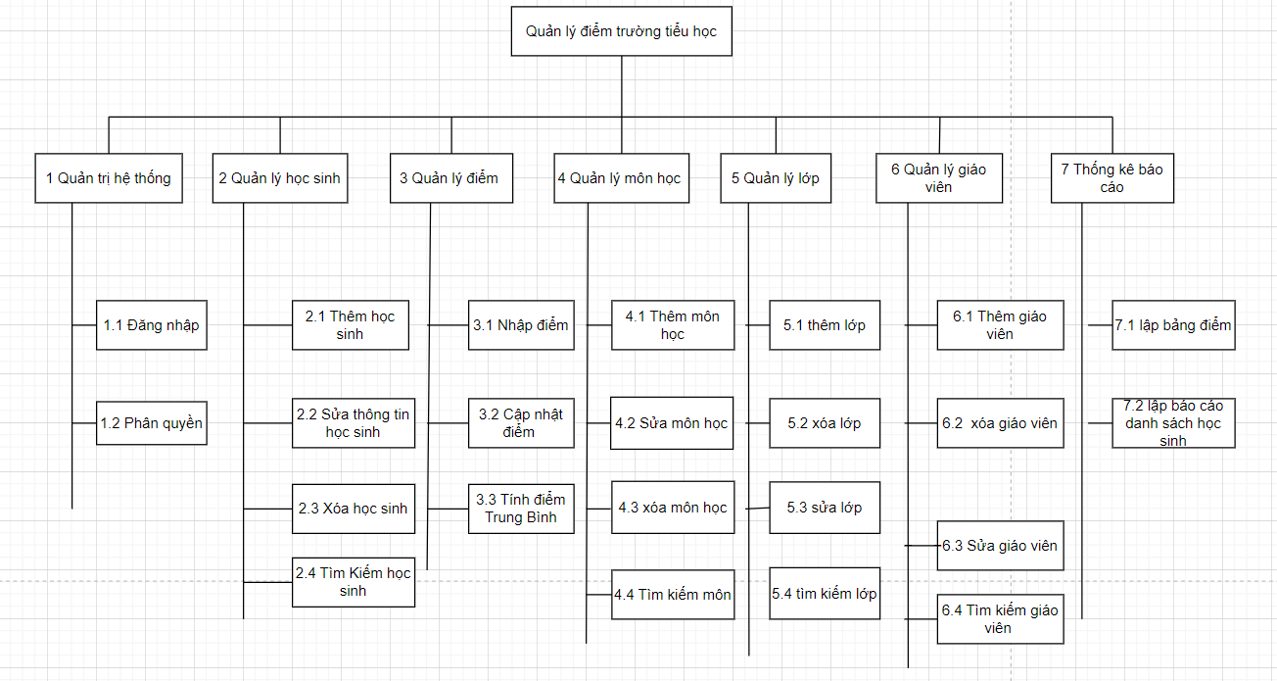

### **2.1.2 Mô tả chức năng**

+Chức năng quản trị hệ thống:

- Đăng nhập nhập hệ thốngs

- Phân quyền cho các nhóm người dung: các nhóm người dùng được quy định quyền hạn sử dụng các chức năng của phần mềm khác nhau.

+ chức năng quản lý học sinh:

- Thêm xóa sửa các thông tin của học sinh.

+chức năng quản lý điểm:

-Thêm xóa sửa điểm của học sinh theo từng môn theo từng lớp của từng học kỳ từng năm học.

-Khi xóa học sinh hay một môn học thì các cột điểm của học sinh sẽ bị xóa.

+ chức năng quản lý môn học:

- Thêm xóa sửa thông tin môn học

+chức năng quản lý lớp :

-Thêm xóa sửa lớp học

+chức năng quản lý giáo viên:

-Thêm xóa sửa giáo viên

+chức năng xem báo cáo điểm:

-Lập báo cáo điểm của học sinh theo từng môn học từng lớp người dùng có thể chọn lớp chọn môn học muốn tạo báo cáo.

+chức năng xem báo cáo danh sách học sinh:

-Xem danh sách các học sinh có trong hệ thống.

## 2.2 Sơ đồ use case

**2.2.1Xác định actor và các usecase:**

|  |  |
| --- | --- |
| **Actor** | **Ý nghĩa** |
| Quản trị viên( Ban giám hiệu) | Có thể thêm sửa xóa thông tin học sinh, điểm học tập ,lớp học , môn học , giáo viên. |
| Giáo viên | Chỉ được thêm sửa xóa điểm của các môn học |

**2.2.2Danh sách chi tiết các usecase:**

|  |  |
| --- | --- |
| **Usecase** | **Ý nghĩa** |
| Dang nhap | Đăng nhập vào hệ thống |
| Quan ly hoc sinh | Quản lý học sinh: có thể ,sửa, xóa, tìm kiếm sinh viên |
| Quan ly mon hoc | Quản lý môn học: có thể thêm sửa xóa môn học |
| Quan ly diem | Quản lý khoa: có thể thêm sửa xóa diem tính điểm trung bình |
| Quan ly lop | Quản lý lớp: có thể thêm sửa xóa lớp |
| Quan ly giao vien | Quản lý giáo viên: có thể thêm sửa xóa giáo viên |
| Xem bao cao diem | Xem Báo cáo điểm: có thể tạo và xem báo cáo điểm theo từng môn từng học kỳ |
| Xem bao cao danh sach hoc sinh | Xem báo danh sách học sinh |

### **2.3.3 Các sơ đồ use case:**

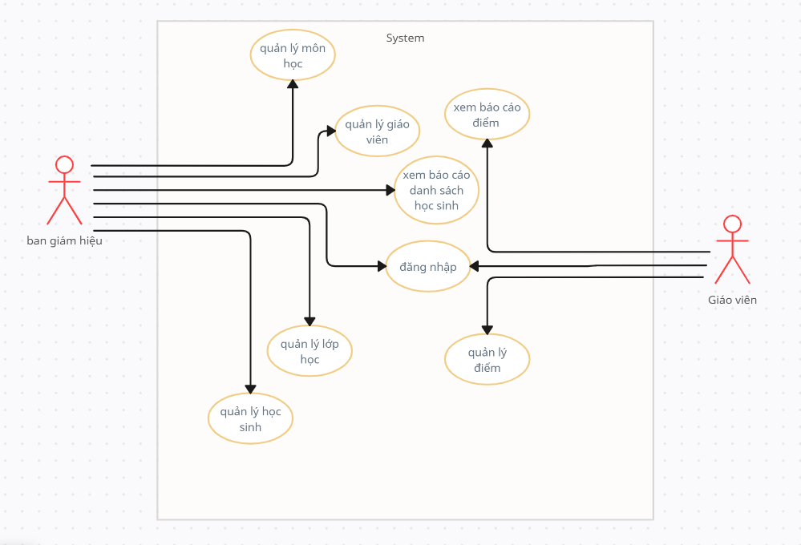

Hình ảnh sơ đồ use case quản lý điểm học sinh tiểu học

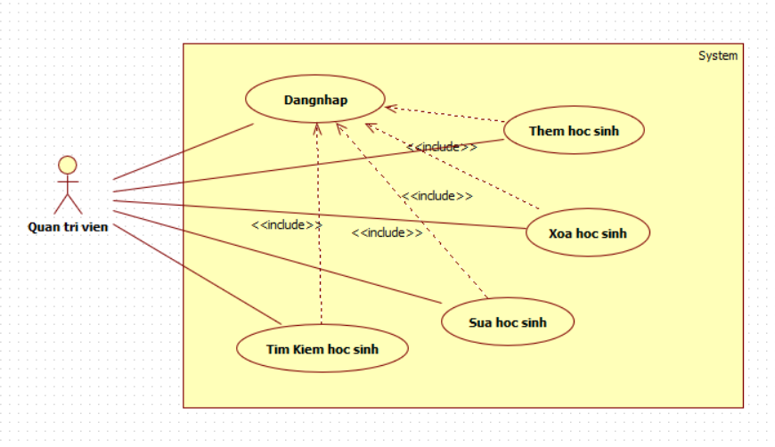

Hình ảnh use case quản lý học sinh

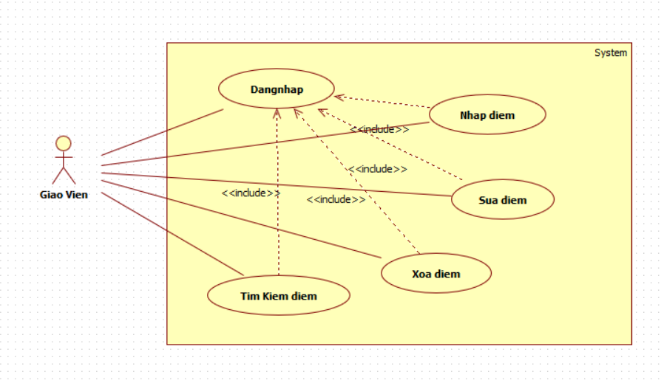

Hình ảnh use case quản lý điểm

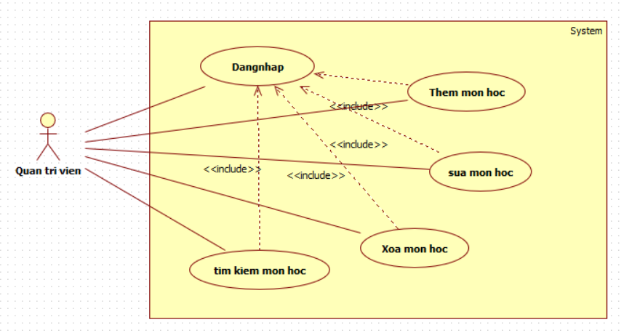

Hình ảnh use case quản lý môn học

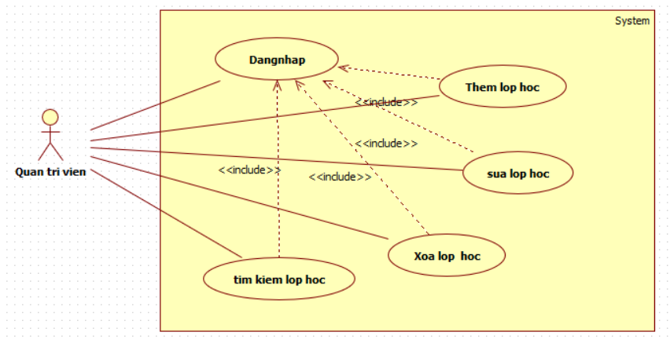

Hình ảnh use case quản lý lớp học

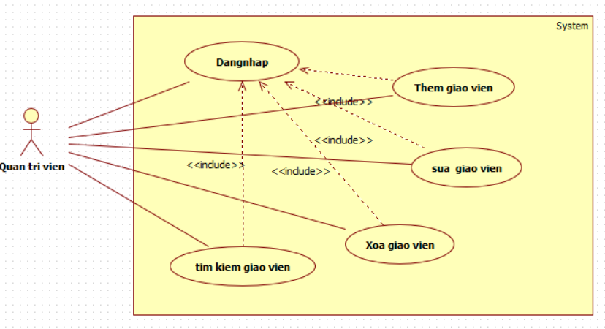

Hình ảnh use case quản lý giáo viên

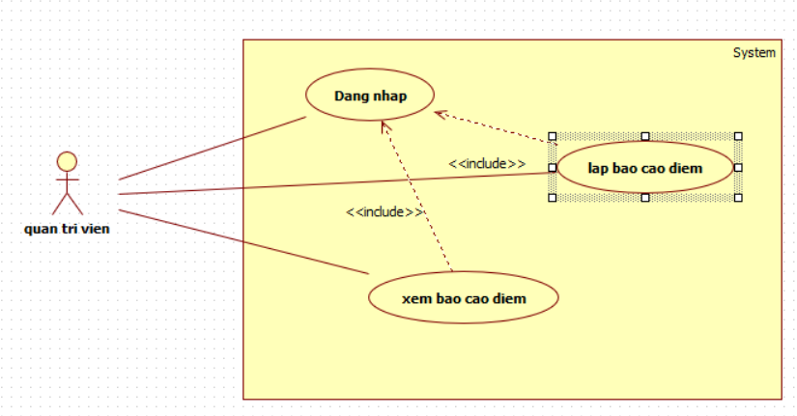

Hình ảnh use case xem báo cáo điểm

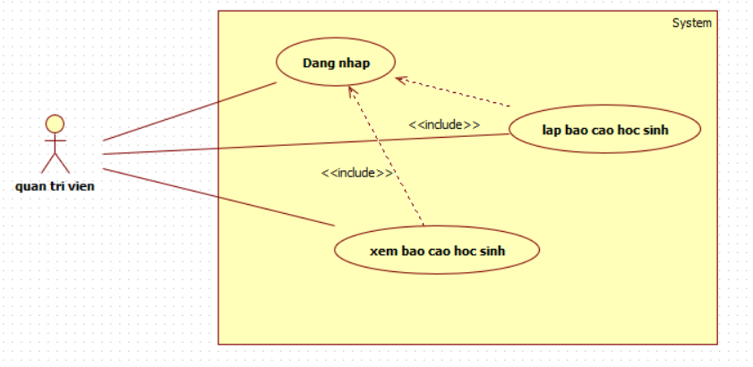

Hình ảnh use case xem báo cáo danh sách học sinh

### **2.2.4 Mô tả usecase:**

|  |  |
| --- | --- |
| **Use case:**  Đăng nhập | **ID:**UC1 |
| **Phạm vi:** Quản trị viên và giáo viên đang thuộc cùng một trường tiểu học | |
| **Tác nhân chính:** Giáo viên và Quản trị viên | |
| **Điều kiện tiên quyết:**Hệ thống hoạt động ổn định. | |
| **Điều kiện thực hiện:**   * Người dung cần có 1 tài khoản để đăng nhập vào hệ thống | |
| **Sự kiện kích hoạt:** Quản trị viên và giáo viên click vào nút đăng nhập | |
| **Luồng sự kiện chính:**   1. Use case này bắt đầu khi khởi động phần mềm Quản lý sinh viên 2. Use case yêu cầu người dùng nhập tài khoản và mật khẩu 3. Click “Đăng nhập” 4. Hệ thống sẽ kiểm trả nếu người dùng bỏ trống tài khoản hoặc mật khẩu thì sẽ   báo lỗi cho người dùng và thực hiện luồng A1.   1. Hệ thống kiểm tra tài khoản và mật khẩu, nếu đúng thì cho đăng nhập, nếu sai   thì hệ thống sẽ thông báo lỗi và thực hiện luồng ngoại lệ E1 . | |
| **Luồng phụ:**  Luồng phụ A1:Thông tin đăng nhập không hợp lệ   1. Hệ thống phát thông báo thông tin đăng nhập sai 2. Hệ thống trả về trạng thái trước đó. | |
| **Luồng ngoại lệ:**  Luồng ngoại lê E1:Lỗi không đăng nhập được   1. Hệ thống phát thông báo đã xảy ra trong quá trình đăng nhập 2. Hệ thống hủy thao tác đăng nhập 3. Hệ thống trả về trạng thái trước đó. | |

|  |  |
| --- | --- |
| **Use case:** Sửa thông tin hoc sinh | **ID:**UC2 |
| **Phạm vi:** Quản trị viên đăng nhập vào hệ thống trên máy cục bộ | |
| **Tác nhân chính:**Quản trị viên | |
| **Điều kiện tiên quyết:**Hệ thống hoạt động ổn định. | |
| **Điều kiện thực hiện:**   * Quản trị viên có tài khoản và thông tin đăng nhập hợp lệ * Dung lượng trong đĩa đủ cho việc ghi | |
| **Sự kiện kích hoạt:**Quản trị viên click nút “Sửa” trên form quản lý hoc sinh | |
| **Luồng sự kiện chính:**   1. Quản trị viên đăng nhập vào hệ thống.Nếu thông tin đăng nhập không hợp lệ   thì thực hiện luồng A1.   1. Chọn danh mục “quản lý học sinh”. 2. Quản trị viên tra cứu học sinh cần sửa vào.Nếu không tìm thấy thì thực   hiện luồng A2   1. Chọn thông tin học sinh cần sửa 2. Nhập thông tin học sinh cần sửa vào.Nếu thông tin nhập vào vi phạm   việc kiểm tra dữ liệu thì thực hiện luồng A3.   1. Click nút “sửa”.Nếu phát hiện lỗi khi sửa thì thực hiện luồng ngoại hệ E1. 2. Hệ thống cập nhật thay đổi vào CSDL 3. Hệ thống hiện thị dữ liệu vừa cập nhật lên màn hình. | |
| **Luồng phụ:**  Luồng phụ A1:Thông tin đăng nhập không hợp lệ   1. Hệ thống phát thông báo thông tin đăng nhập sai 2. Hệ thống trả về trạng thái trước đó   Luồng phụ A2:Không có bản ghi nào thỏa điều kiện tìm kiếm   1. Hệ thống phát thông báo không tìm thấy 2. Hệ thống trả về trạng thái trước đó   Luồng phụ A3:Thông tin học sinh vào vi phạm kiểm tra dữ liệu   1. Hệ thống phát thông báo thông tin nhập vào không thỏa 2. Hệ thống trả về trạng thái trước đó. | |
| **Luồng ngoại lệ:**  Luồng ngoại lê E1:Lỗi không thể thực hiện câu lệnh cập nhật   1. Hệ thống phát thông báo đã xảy ra lỗi trong quá trình cập nhật 2. Hệ thống hủy thao tác cập nhật 3. Hệ thống trả về trạng thái trước đó | |

|  |  |
| --- | --- |
| **Use case:** Xóa thông tin học sinh | **ID:**UC3 |
| **Phạm vi:** Quản trị viên đăng nhập vào hệ thống trên máy cục bộ | |
| **Tác nhân chính:** Quản trị viên | |
| **Điều kiện tiên quyết:**Hệ thống hoạt động ổn định. | |
| **Điều kiện thực hiện:**   * Quản trị viên có tài khoản và thông tin đăng nhập hợp lệ * Dung lượng trên đĩa đủ cho việc ghi | |
| **Sự kiện kích hoạt:**Quản trị viên click nút “Xóa” trên form “quản lý học sinh” | |
| **Luồng sự kiện chính:**   1. Quản trị viên đăng nhập vào hệ thống.Nếu thông tin đăng nhập không hợp lệ   thì thực hiện luồng A1.   1. Chọn danh mục “quản lý học sinh”. 2. Quản trị viên tra cứu đại lý cần xóa.Nếu không tìm thấy thì thực hiện luồng A2 3. Chọn học sinh cần xóa 4. Click nút “Xóa”.Nếu phát hiện lỗi khi xóa thì thực hiện luồng E1 5. Hệ thống cập nhật thay đổi vào CSDL | |
| **Luồng phụ:**  Luồng phụ A1:Thông tin đăng nhập không hợp lệ   1. Hệ thống phát thông báo thông tin đăng nhập sai 2. Hệ thống trả về trạng thái trước đó   Luồng phụ A2:Không có bản ghi nào thỏa điều kiện tìm kiếm   1. Hệ thống phát thông báo không tìm thấy. 2. Hệ thống trả về trạng thái trước đó | |
| **Luồng ngoại lệ:**  Luồng ngoại lê E1:Lỗi không thể thực hiện câu lệnh Xóa   1. Hệ thống phát thông báo đã xảy ra lỗi trong quá trình cập nhật 2. Hệ thống hủy thao tác xóa 3. Hệ thống trả về trạng thái trước đó | |

|  |  |
| --- | --- |
| **Use case:** Tìm kiếm học sinh | **ID:**UC4 |
| **Phạm vi:** Quản trị viên và giáo viên đăng nhập vào hệ thống | |
| **Tác nhân chính:**Quản trị viên và Giáo viên | |
| **Điều kiện tiên quyết:**Hệ thống hoạt động ổn định. | |
| **Điều kiện thực hiện:**   * Quản trị viên và giáo viên có tài khoản và thông tin đăng nhập hợp lệ | |
| **Sự kiện kích hoạt:**Nhân viên quản lý click nút “Tìm kiếm” trên form “quản học sinh ” đối với quản trị viên và form “Thông tin học sinh” đối với học sinh | |
| **Luồng sự kiện chính:**   1. Quản trị viên và giáo viên đăng nhập vào hệ thống.   Nếu thông tin đăng nhập không hợp lệ thì thực hiện luồng A1.   1. Chọn danh mục “quản lý học sinh” đối với quản trị viên và form   “Thông tin học sinh” đối với giáo viên   1. Nhập thông tin học sinh cần tìm 2. Click nút “Tìm kiếm”.Nếu không tìm thấy thì thực hiện luồng A2 3. Hệ thống cập nhật dữ liệu lên màn hình | |
| **Luồng phụ:**  Luồng phụ A1:Thông tin đăng nhập không hợp lệ   1. Hệ thống phát thông báo thông tin đăng nhập sai 2. Hệ thống trả về trạng thái trước đó   Luồng phụ A2:Không có bản ghi nào thỏa điều kiện tìm kiếm   1. Hệ thống phát thông báo không tìm thấy. 2. Hệ thống trả về trạng thái trước đó | |

**-** Các mô tả usecase quản lý điểm, lớp, môn học, và giáo viên tương tự như quản lý thông tin học sinh

## 2.3 Sơ đồ lớp

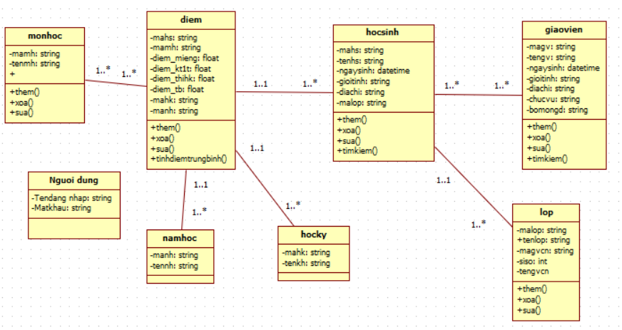

## 2.4 Cơ sở dữ liệu

### **2.4.1 Bảng điểm**

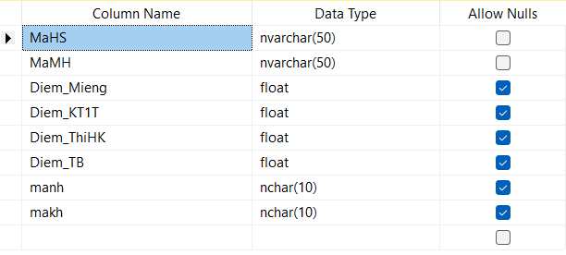

### **2.4.2 Bảng học sinh**

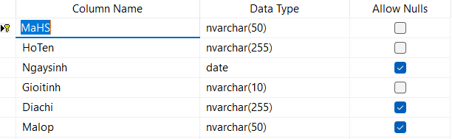

### **2.4.3 Bảng giáo viên**

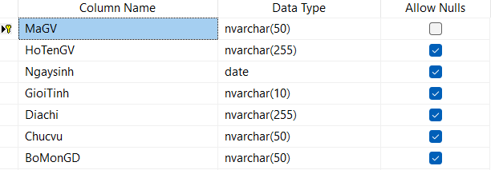

### **2.4.4 Bảng lớp học**

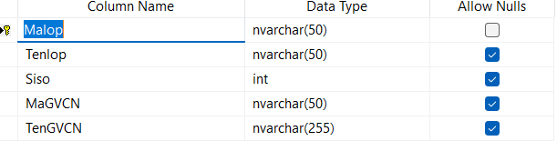

### **2.4.5 Bảng môn học**

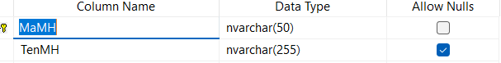

### **2.4.6 Bảng năm học**

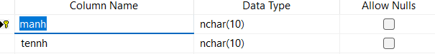

### **2.4.7 Bảng học kỳ**

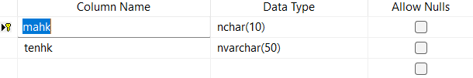

### **2.4.8 Bảng người dùng**

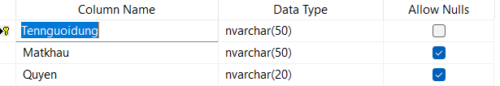

### **2.4.9 Sơ đồ quan hệ**

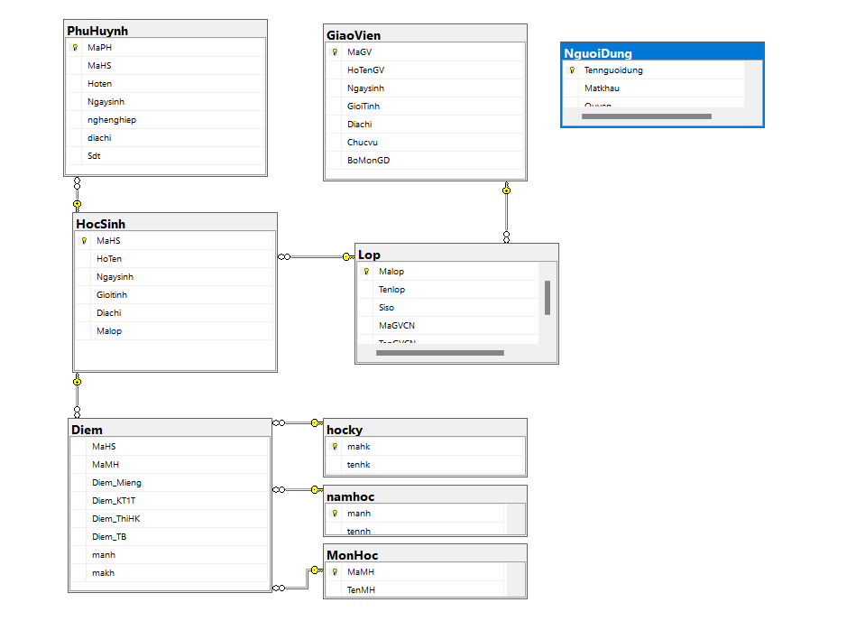

## 2.5 Sơ đồ tuần tự

### 2.5.1 Đăng Nhập:

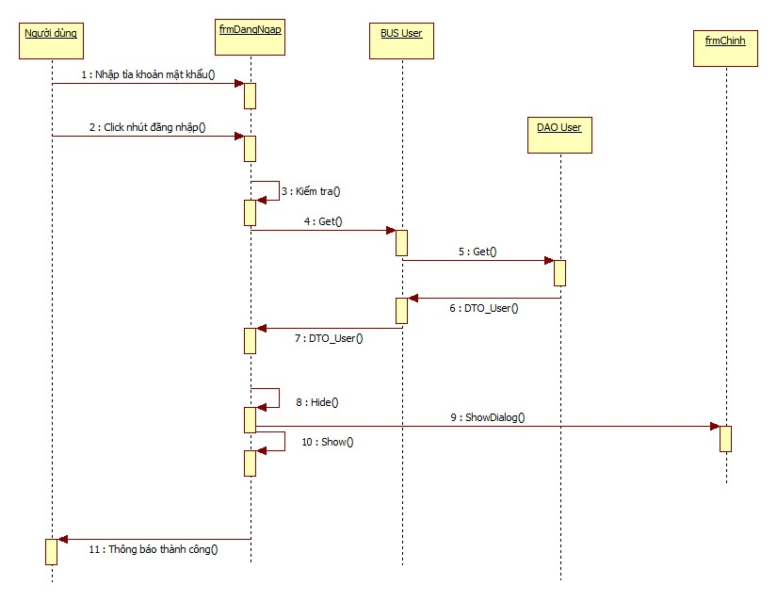

### 2.5.2 Thêm Điểm:

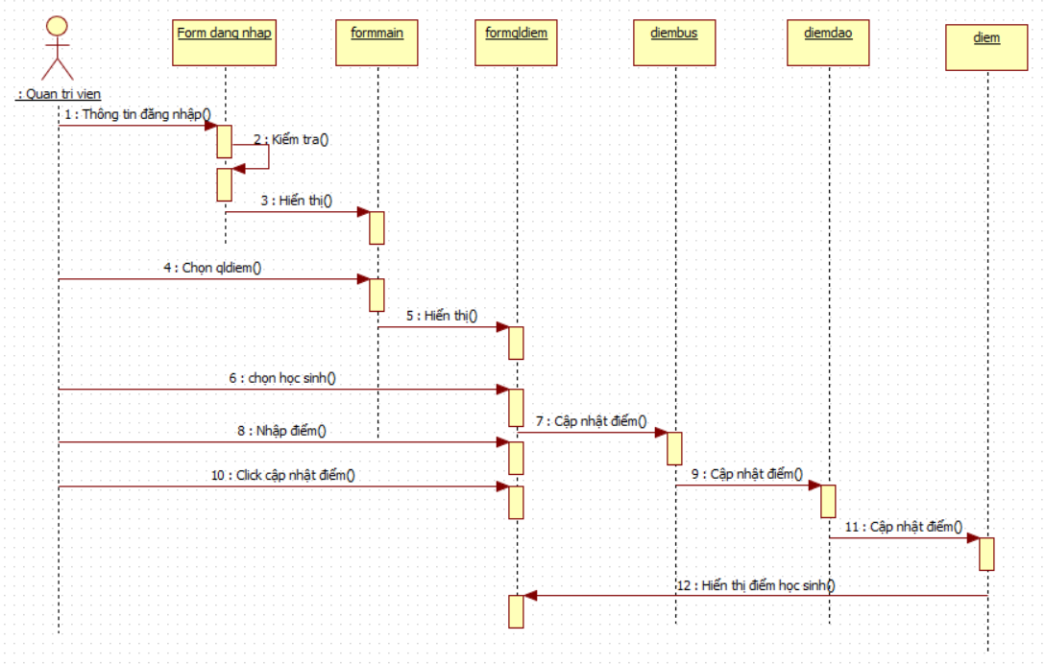

### 2.5.3 Xóa Điểm:

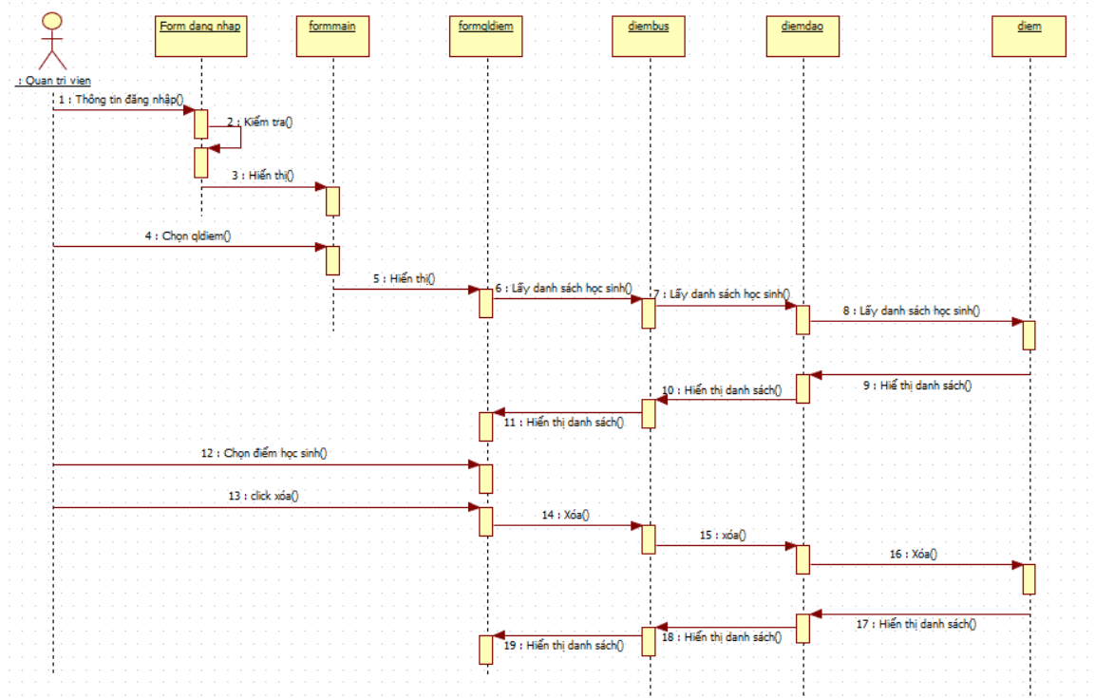

### 2.5.4 Sửa Điểm:

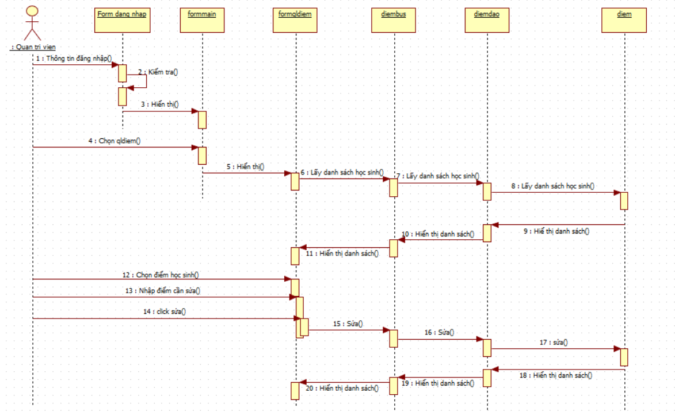

### 2.5.5 Tìm Kiếm:

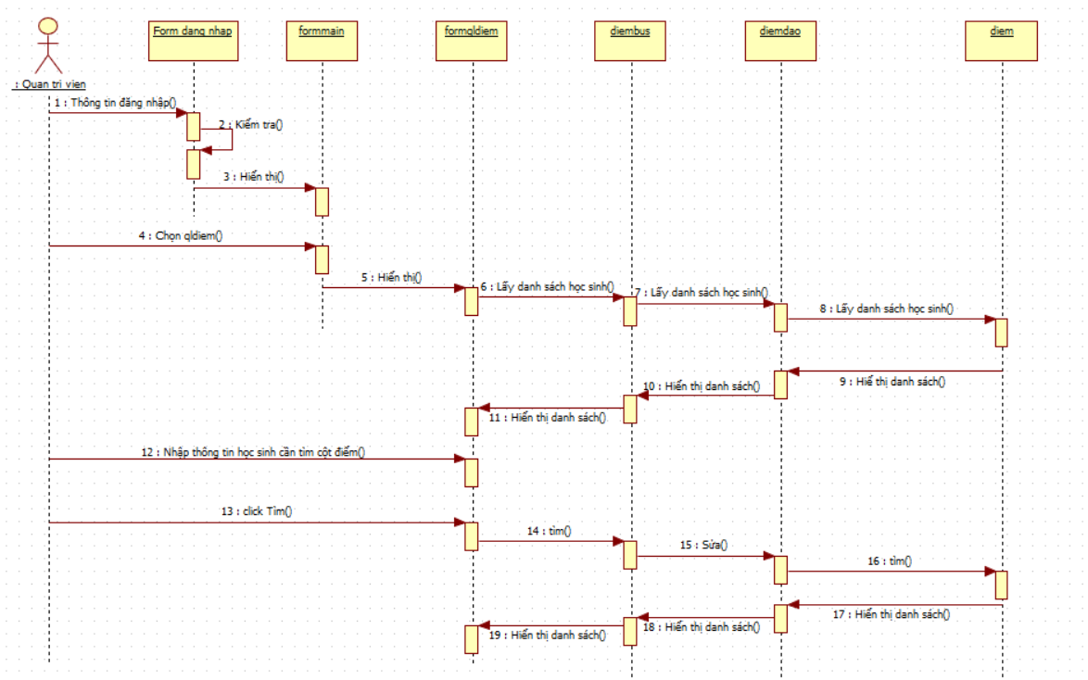

# CHƯƠNG 3: GIAO DIỆN TRONG PHẦN MỀM

## 3.1 Giao diện đăng nhập

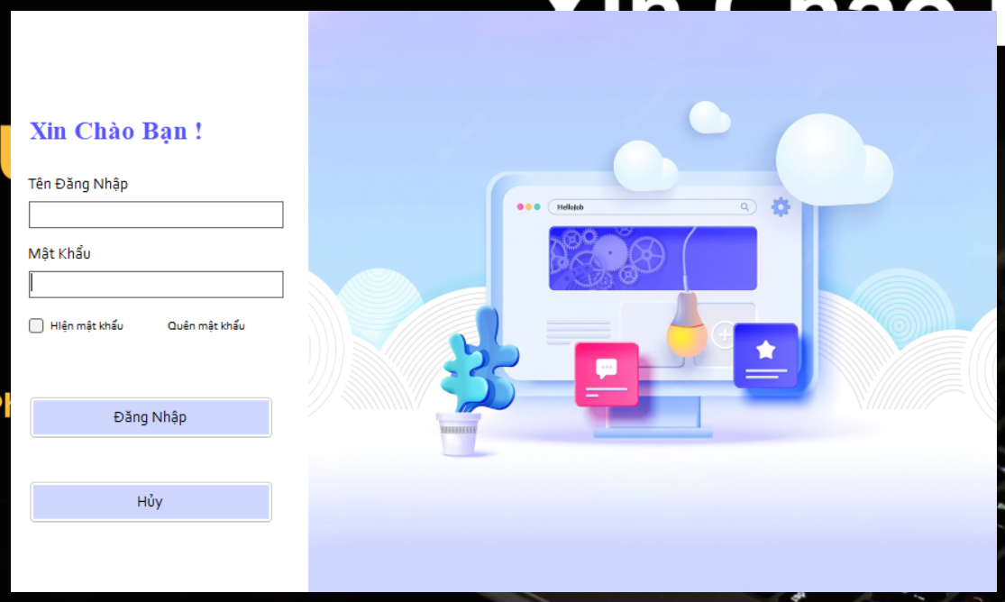

-Giao diện đăng nhập người dùng sẽ nhập tên đăng nhập và mật khẩu để mở khóa các chức năng đã được phân quyền theo người dùng.

## 3.2 Giao diện trang chủ

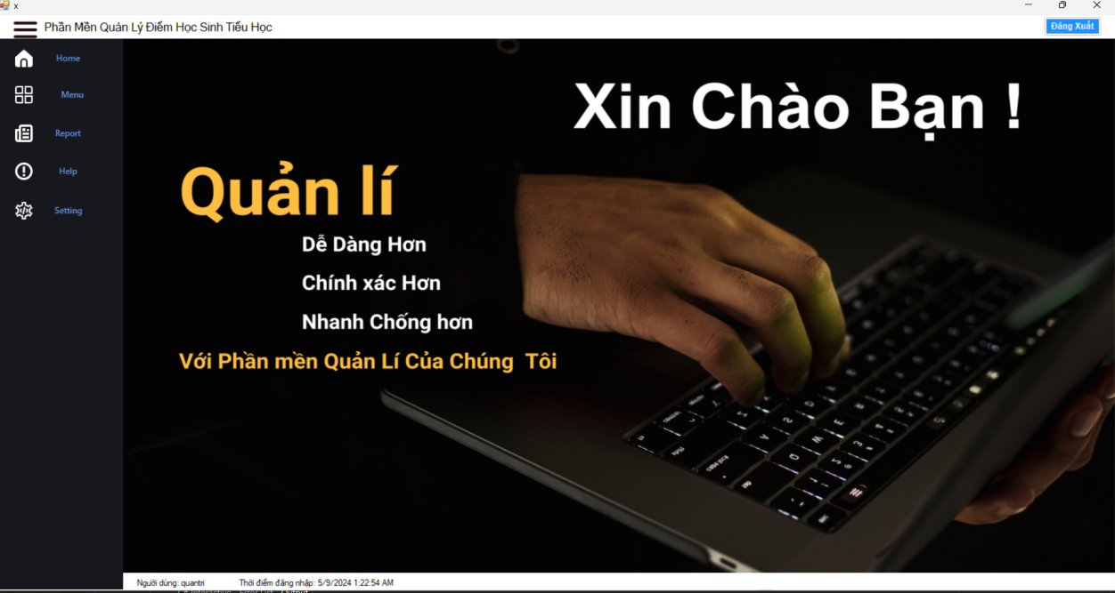

- Giao diện trang chủ sau khi đã đăng nhập trên ảnh là đã đăng nhập với quyền truy cập cao nhất là quản trị viên.

## 3.3 Giao diện form quản lý điểm

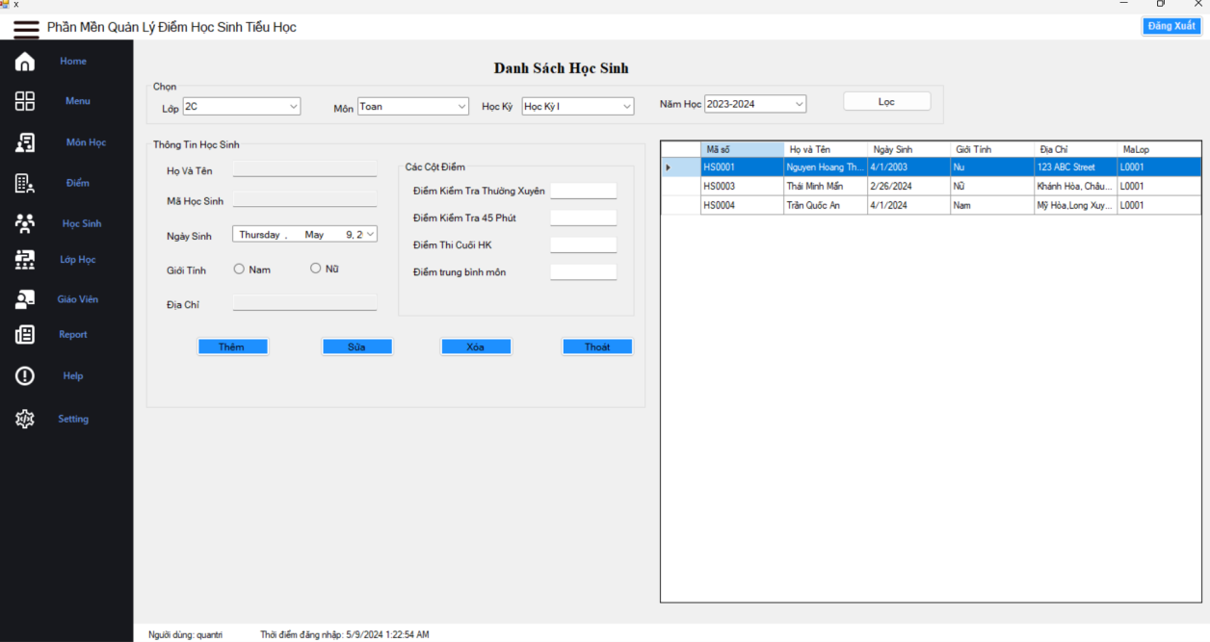

-Giao diện quản lý điểm sẽ giúp cho người dùng có thể nhập điểm của sinh viên theo từng yêu cầu đã được thiết lập trên combobox.

## 3.4 Giao diện form quản lý học sinh

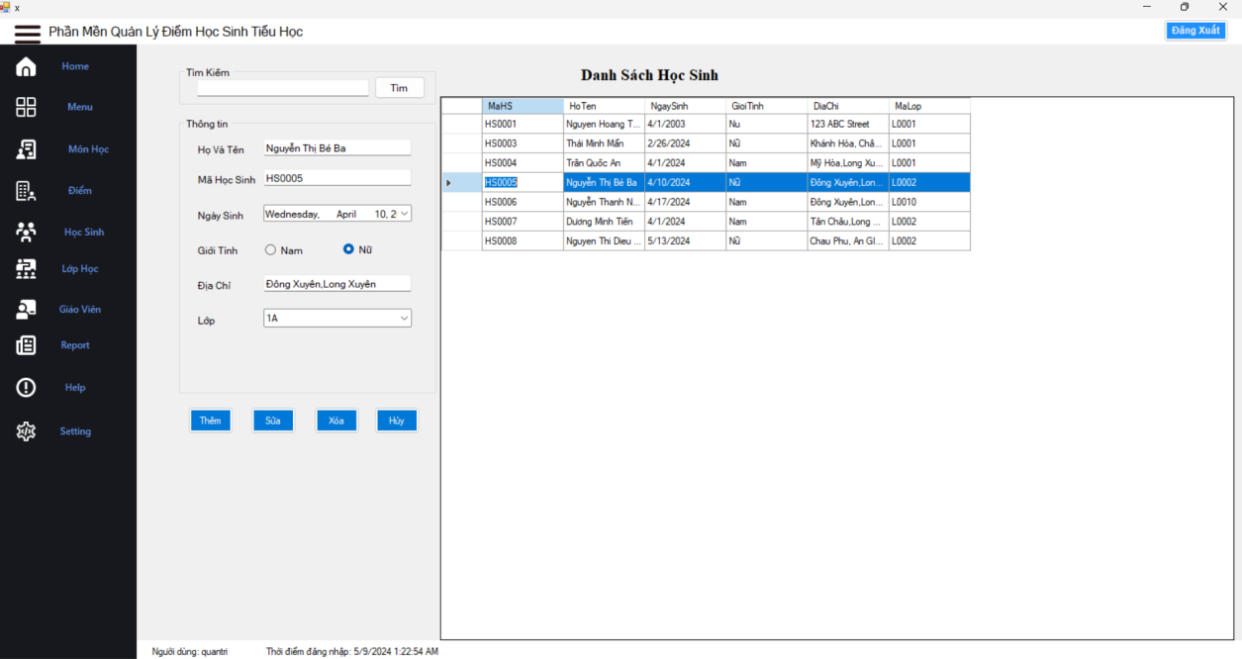

-Giao diện quản lý học sinh sễ giúp người dùng quản lý được danh sách học sinh thêm học sinh hoặc xóa sửa học sinh khi có sự thay đổi xảy ra và tích hợp thêm thanh tìm kiếm để tìm thông tin học sinh nhanh chống.

## 3.5 Giao diện form quản lý giáo viên

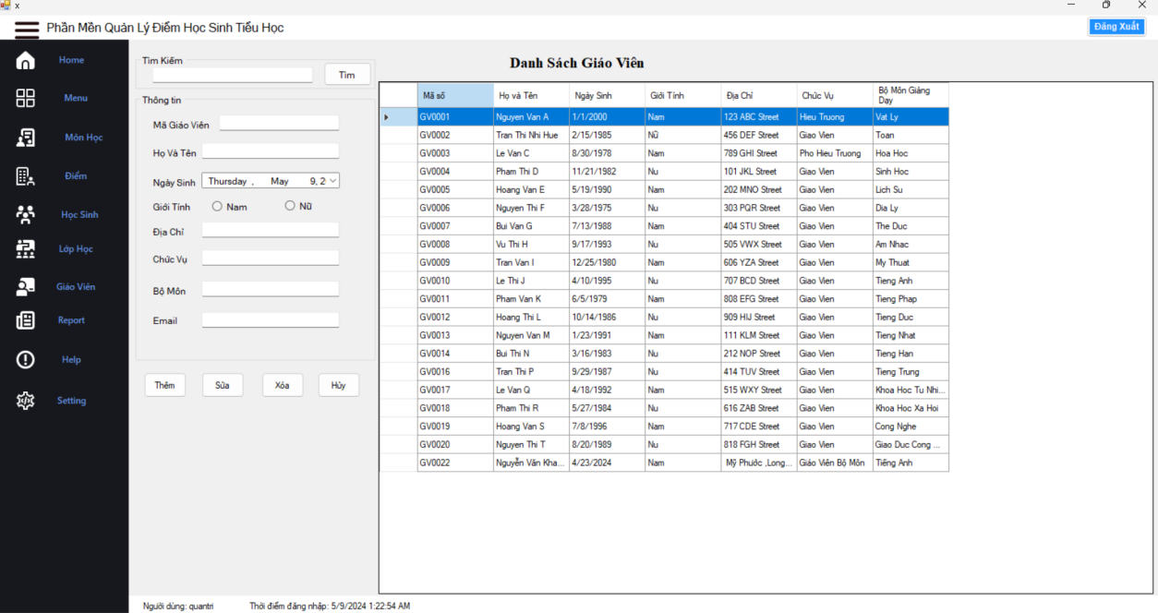

-Giao diện này giúp xem thông tin của từng giáo viên đang công tác tại trường và có thể thực hiện thao tác thêm sửa xóa tìm kiếm giáo viên.

## 3.6 Giao diện form quản lý lớp

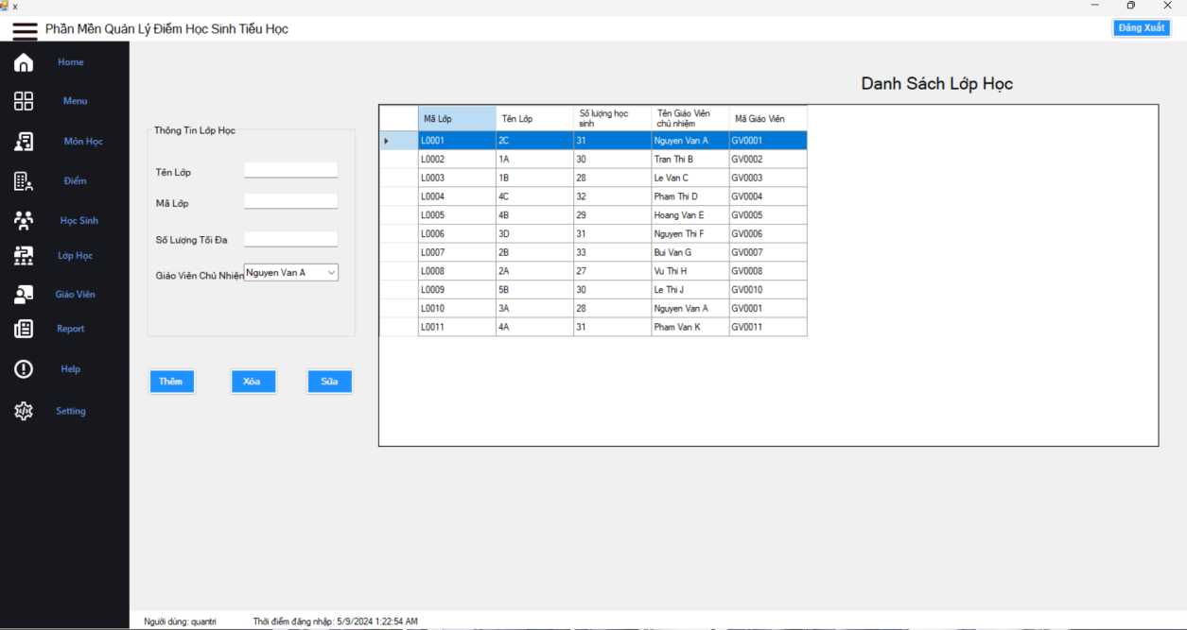

-Giao diện giúp người dùng có thể xem các lớp học hiện có và thực hiện thao tác thêm lớp học mới hoặc xóa lớp cũng như thực hiện sửa thông tin lớp học.

## 3.7 Giao diện form quản lý môn học

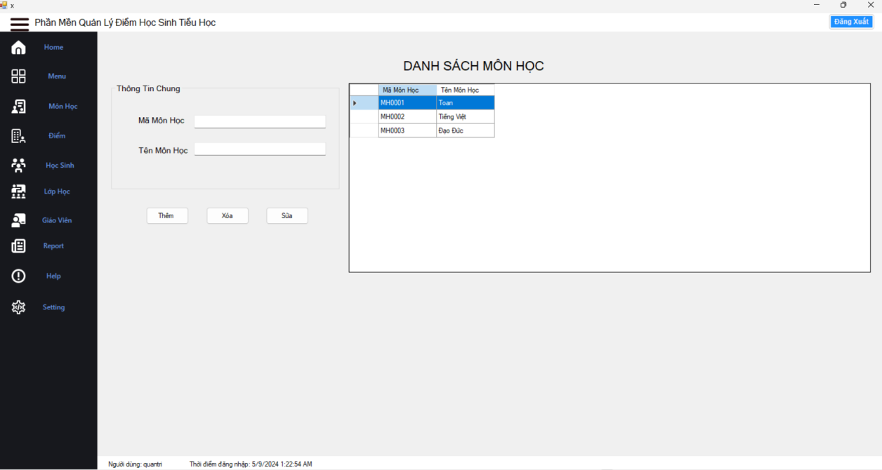

-Người dùng có thể thêm hoặc xóa sửa các môn học theo sự cập nhật chương trình đào tạo của trường

## 3.8 Giao diện form báo cáo điểm

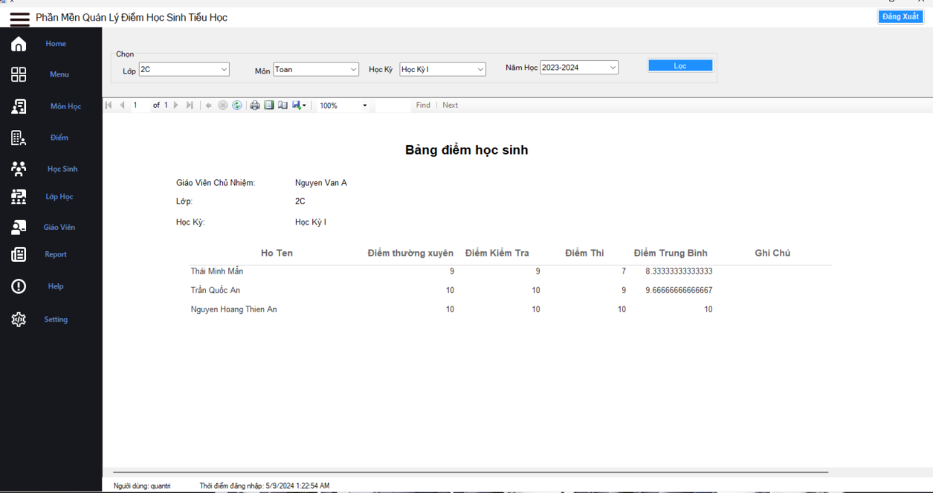

-Cung cấp các bảng điểm của từng lớp học theo từng môn theo từng học kỳ năm học.

## 3.9 Giao diện form báo cáo danh sách sinh viên

-Giúp người dùng lập danh sách học sinh hiện đang theo học tại trường.

## 3.10 Giao diện form help

-Cung cấp các thông tin hướng dẫn cho người dùng sử dụng các chức năng của chương trình.

## 3.11 Giao diện form cài đặt

- thực hiện sao lưu dữ liệu và phục hồi dữ liệu khi xảy ra sự cố.

# Chương 4: TỔNG KẾT

## 4.1 Kết quả đạt được:

- Về cơ bản đã thực hiền đầy đủ các chức năng thêm sửa xóa và tìm kiếm.

- Giao diện đơn giản dễ sử dụng.

- Có thể tự động tính được điểm và xuất bảng điểm theo lớp học theo môn học.

-Có thể cập nhật lại điểm số khi học sinh nghỉ học hoặc chuyển

-Tìm kiếm thông tin sinh viên một cách dễ dàng.

## 4.2 Hạn chế:

-Do thời gian nghiên cứu có hạn và khả năng còn hạn chế nên một số vẫn chỉ còn trên ý tưởng, chưa được thực thi.

-Một số chức năng còn chưa hoạt động ổn định.

-Chưa giải quyết chọn vẹn các vấn đề nảy sinh trong quá trình quản lý.

-Giao diện chương trình còn nhiều lỗi chưa hoàn thiện

-Chưa cài đặt hết các chức năng thiếu hướng dẫn sử dụng và sao lưu phục hồi cho ứng dụng.

## 4.3 Hướng phát triển:

-Bổ sung thêm chức năng nhập thông tin sinh viên bằng excel và xuất kết quả học tập ra file excel.

-Tìm hiểu và hoàn thiện một số chức năng chưa thực hiện trong ứng dụng.